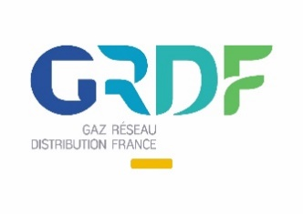
GRDF va procéder au changement de gaz sur la commune. L’opération va durer 2 ans et demi. La première étape est l’inventaire de votre matériel fonctionnant au gaz naturel. Celui-ci est gratuit et peut se faire en ligne.

Actuellement notre commune est alimentée en gaz naturel issu du gisement de Groningue aux Pays Bas. Ce type de gaz, dit gaz « B » va être remplacer par du gaz naturel Norvégien, dit gaz « H » car le gouvernement Hollandais va suspendre son exploitation.
Afin de préparer l’arrivée du nouveau gaz en 2023, GRDF doit inventorier tout le matériel gaz sur la commune. Vous allez donc recevoir, dès le mois de mai 2021, un courrier de GRDF vous informant des modalités de cette opération gratuite.
Vous pourrez réaliser vous-même l’inventaire de vos appareils alimentés en gaz naturel, en complétant, durant les mois de juin et juillet 2021 le formulaire « Je réalise mon inventaire » sur le site internet : https://site.grdf.fr/web/changement-de-gaz/inventaire
Cet auto-inventaire, s’il est complet, vous évitera la visite d’un technicien à domicile. Il consiste à :
- Confirmer vos coordonnées personnelles : nom, prénom, n° de téléphone, email …
- Collecter les données techniques de vos appareils alimentés en gaz naturel via une photo nette des plaques signalétiques *.
- Identifier votre installateur / professionnel du gaz
Pour les personnes qui n’ont pas la possibilité de faire cet inventaire ou qui n’auront pas rempli correctement le formulaire, une intervention physique sera programmée à partir d’octobre 2021. Cet inventaire physique finira vers juillet 2022 et sera suivie, en 2023, et pour tout le monde, d’une période de réglage obligatoire (toujours gratuite). L’arrivée du nouveau gaz (dit Gaz H) est prévue fin 2023.

Les administrés qui n’ont pas le gaz naturel ne sont pas concernés par cet inventaire (exemple : chauffage au fuel, chauffage par citerne GPL, alimentation par bouteilles au gaz, chauffage ou cuisson électrique …)
*Exemples de plaques signalétiques :
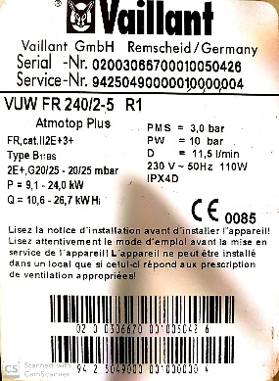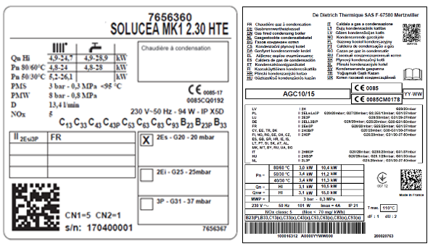

Vous souhaitez en savoir plus sur le prochain changement de gaz dans notre commune ?

- Contactez le service Client GRDF :
Prix d’un appel local depuis un poste fixe. Du lundi au vendredi – de 8h à 17h
- Ou rendez-vous sur le site : grdf.fr/changementdegaz

Lien vers le film : https://youtu.be/hneRkOUjq8Y
https://youtu.be/hneRkOUjq8Y

